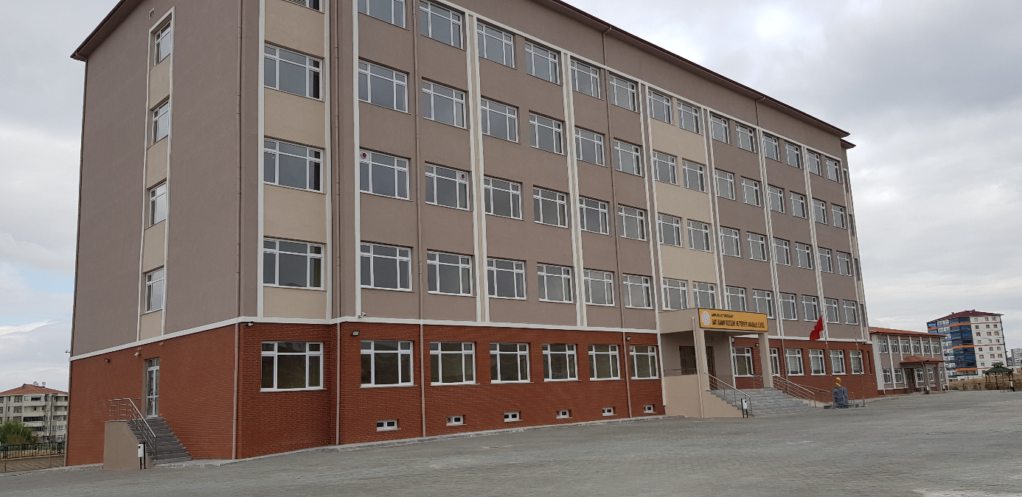

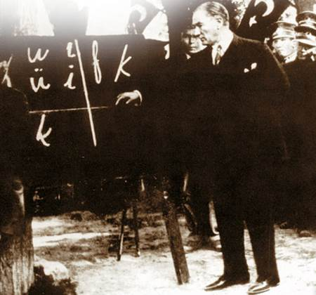

Toplumun düşmanı cehalet, cehaletin düşmanı öğretmendir.
Mustafa Kemal ATATÜRK

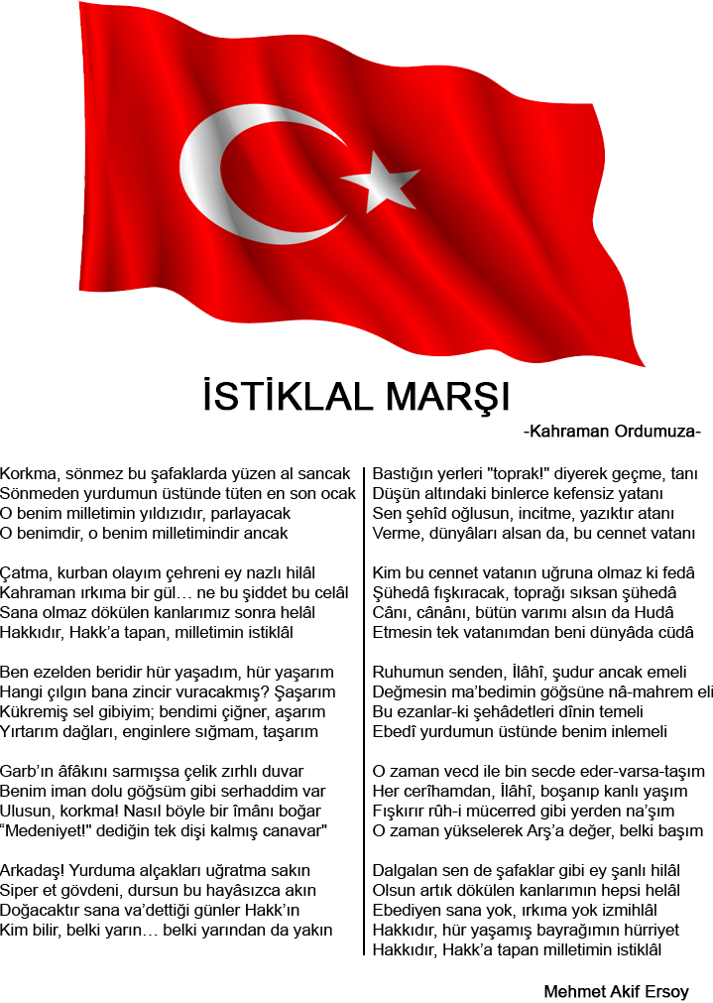

GENÇLİĞE HİTABE

Ey Türk gençliği!
Birinci vazifen, Türk istiklalini, Türk Cumhuriyetini, ilelebet, muhafaza ve müdafaa etmektir.
Mevcudiyetinin ve istikbalinin yegâne temeli budur. Bu temel, senin, en kıymetli hazinendir.
İstikbalde dahi, seni, bu hazineden mahrum etmek isteyecek, dâhili ve harici, bedhahların olacaktır.
Bir gün, istiklal ve cumhuriyeti müdafaa mecburiyetine düşersen, vazifeye atılmak için, içinde bulunacağın vaziyetin imkân ve şeraitini düşünmeyeceksin!
Bu imkân ve şerait, çok namüsait bir mahiyette tezahür edebilir. İstiklal ve cumhuriyetine kastedecek düşmanlar, bütün dünyada emsali görülmemiş bir galibiyetin mümessili olabilirler.
Cebren ve hile ile aziz vatanın bütün kaleleri zapt edilmiş, bütün tersanelerine girilmiş, bütün orduları dağıtılmış ve memleketin her köşesi bilfiil işgal edilmiş olabilir.
Bütün bu şeraitten daha elim ve daha vahim olmak üzere, memleketin dâhilinde iktidara sahip olanlar gaflet ve dalalet ve hatta hıyanet içinde bulunabilirler.
Hatta bu iktidar sahipleri şahsi menfaatlerini, müstevlilerin siyasi emelleriyle tevhit edebilirler. Millet, fakr-ü zaruret içinde harap ve bitap düşmüş olabilir.
Ey Türk istikbalinin evladı! İşte; bu ahval ve şerait içinde dahi, vazifen, Türk istiklal ve cumhuriyetini kurtarmaktır! Muhtaç olduğun kudret, damarlarındaki asil kanda mevcuttur.

SUNUŞ

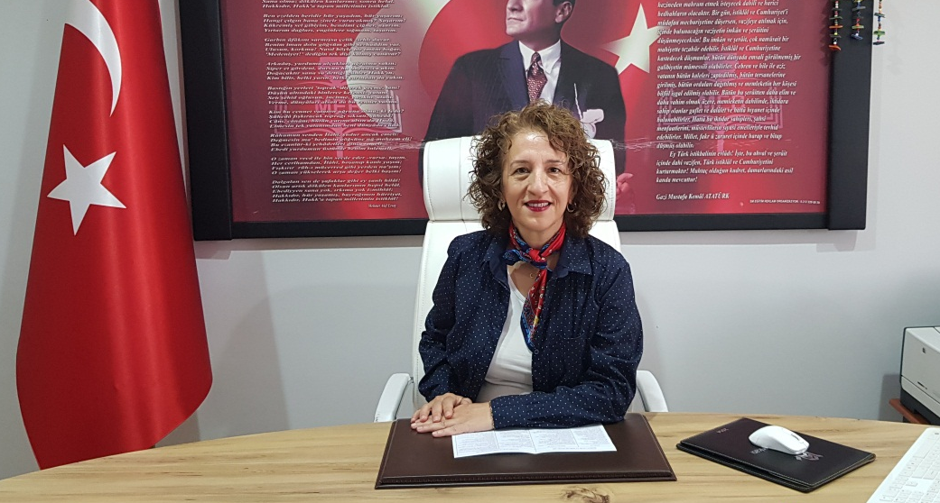

Değerli Paydaşlarımız;
2019-2023 tarihleri için kurumumuz stratejik planı hazırlanırken, mevcut olan düzenimizi daha işlevsel ve verimli hale getirmeyi amaçladık. Kurumumuz Etimesgut Lisesinden Satı Kadın Mesleki ve Teknik Anadolu Lisesine dönüşümünü gerçekleştirirken kurumumuza ait yeni bir planın oluşturulması, eldeki imkânlarımızı daha verimli kullanmak ve paydaşlarımızın memnuniyetini sağlaması açısından bizlere yol gösterici olacaktır. Ancak bir plan ne kadar düzenli olursa olsun, uygulamada eğer işlevsel değilse sadece bir kâğıt müsveddesi olarak kalacaktır. Bunun için öncelikle planın hayata geçirilmesi gerekmektedir.
Okul olarak 2019-2023 stratejik planlama çalışmasına, GZFT analizi tüm idari personelin ve öğretmenlerin katılımıyla ilk şeklini almış, ulaşılan genel sonuçların sadeleştirilmesi ise Okul yönetimi ile öğretmenlerden den oluşan Stratejik Planlama Kalite Kurulu tarafından yapılmıştır. Daha sonra GZFT sonuçlarına göre stratejik planlama aşamasına geçilmiştir. Bu süreçte okulun amaçları, hedefleri, hedeflere ulaşmak için gerekli stratejiler, eylem planı ve sonuçta başarı veya başarısızlığın göstergeleri ortaya konulmuştur. GZFT analizi bizim için bir kilometre taşıdır ve okulumuzun bugünkü resmidir. Bu çalışmalarımızla Satı Kadın Mesleki ve Teknik Anadolu Lisesi ilerleyen süreçte eğitimde bir marka olacak, tüm hizmet veren ve hizmet alanlarımızla daha başarılı ve mutlu bir kurum olacaktır. Bu konuda inancımız tamdır. Ortaya koyacağımız bu hizmet sayesinde Büyük Önder Atatürk’ün hedef olarak gösterdiği, çağdaş toplumları yakalama ideali için gerekli olan, nitelikli insan kaynağını yetiştirerek bu idealin gerçekleşmesine en önemli katkıyı sağlayacağımıza inanıyoruz. Bu bağlamda sloganımız da “ Mutlu Çocuklar Güçlü Türkiye”.
Bu düşünceler içerisinde öncelikle planımızın oluşmasında çaba sarf eden Stratejik Planlama Kalite Kurulumuza teşekkür ederken, tüm paydaşlarımıza da hedeflerimize ulaşmak için yapacağı çalışmalarında başarılar dilerim.
Suzan ÖZKAYA
Okul Müdürü

İçindekiler
SUNUŞ 5
BÖLÜM 1- GİRİŞ ve PLAN HAZIRLIK SÜRECİ 7
STRATEJİK PLAN ÜST KURULU 7
STRATEJİK PLAN EKİBİ 7
BÖLÜM 2-DURUM ANALİZİ 8
KURUMSAL TARİHÇE 8
OKUL KÜNYESİ 8
OKUL MEVCUT DURUM 9
Okulumuz 2016 Ve 2019 Yıllarına Ait Öğretmen Ve Öğrenci Sayıları 9
2016-2019 Arası Okul Alanı Öğrenci Sayısal Verileri 9
OKUL ÇALIŞAN BİLGİSİ 10
OKULUN DONANIM VE TEKNOLOJİK KAYNAK TABLOSU 10
2017 / 2018 /2019 OKUL GELİR GİDER TABLOSU 10
GZFT (Güçlü Yönler-Zayıf Yönler, Fırsatlar, Tehditler) Analizi 11
PEST (Politik-Yasal, Ekonomik, Sosyo-Kültürel, Teknolojik, Ekolojik, Etik) Analizi 14
BÖLÜM 3-MİSYON, VİZYON ve TEMEL DEĞERLER 15
MİSYONUMUZ 15
VİZYONUMUZ 15
TEMEL DEĞERLERİMİZ 15
BÖLÜM 4-AMAÇ, HEDEF ve EYLEMLER 16
TEMA I: EĞİTİM VE ÖĞRETİME ERİŞİM 16
TEMA II: KURUMSAL GELİŞİM 17
TEMA III: İNSAN KAYNAKLARI 19
BÖLÜM 5- MALİYETLENDİRME 20

BÖLÜM 1- GİRİŞ ve PLAN HAZIRLIK SÜRECİ
2019-2023 dönemi stratejik plan hazırlanması süreci Üst Kurul ve Stratejik Plan Ekibinin oluşturulması ile başlamıştır. Ekip tarafından oluşturulan çalışma takvimi kapsamında ilk aşamada durum analizi çalışmaları yapılmış ve durum analizi aşamasında paydaşlarımızın plan sürecine aktif katılımını sağlamak üzere paydaş anketi, toplantı ve görüşmeler yapılmıştır.
Durum analizinin ardından geleceğe yönelim bölümüne geçilerek okulumuzun amaç, hedef, gösterge ve eylemleri belirlenmiştir. Çalışmaları yürüten ekip ve kurul bilgileri altta verilmiştir.

STRATEJİK PLAN ÜST KURULU
Üst Kurul Bilgileri
Adı Soyadı | Ünvanı
Suzan ÖZKAYA | Müdür
Hatun YILDIZ | Müdür Yardımcısı
Didar ÖZEL | Okul Aile Birliği Başkanı
Hanım GÜNDÜZ | Veli
Hüseyin Cahit AKGÜNEŞ | Bilişim Teknolojileri Alan Şefi

STRATEJİK PLAN EKİBİ
Ekip Bilgileri
Adı Soyadı | Ünvanı
Sevda ÖNDER | Çocuk Gelişimi ve Eğitimi Alan Şefi
Yasemin YAVUZ | Grafik ve Fotoğraf Alan Şefi
Eda YILDIZER | Hasta ve Yaşlı Bakım Hizmetleri Alan Şefi
Rukiye BİLHAN | Edebiyat Öğretmeni
Murat KAYA | Matematik Öğretmeni
Şerife İÇÖZ ATAK | Öğretmen
Not: Bu stratejik plan 2018/16 sayılı genelge ve MEB 2019/2023 stratejik plan hazırlık programı çerçevesinden hazırlanmıştır.

BÖLÜM 2-DURUM ANALİZİ
Kurumumuz amaç ve hedeflerinin geliştirilebilmesi için sahip olunan kaynakların tespiti, güçlü ve zayıf taraflar ile kurumun kontrolü dışındaki olumlu ya da olumsuz gelişmelerin saptanması amacıyla Etimesgut İlçe Milli Eğitim Müdürlüğü’nce mevcut durum analizi yapılmıştır.

KURUMSAL TARİHÇE
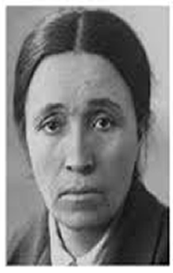
Etimesgut Lisesi 1992-1993 eğitim-öğretim yılında hizmete açılmıştır. Okulumuz Etimesgut Lisesi iken; 2012-2013 eğitim –öğretim yılında kademeli olarak Satı Kadın Kız Meslek Lisesine dönüştürülmüştür.
2014-2015 Öğretim –öğretim yılında okulumuzun adı Satı Kadın Mesleki ve Teknik Anadolu Lisesi olarak değiştirilmiştir. Okulumuza adını veren Satı Kadın siyasetçi, ilk kadın milletvekillerindendir (D.1980 Kazan/ANKARA - Ö.21 Mart 1956). Asıl adı Satı ÇIRPAN olup 1935 seçimlerinde Atatürk’ün isteği ile Ankara’dan seçilerek V. dönemde Türkiye Büyük Millet Meclisi’ne milletvekili olarak girmiştir.
Okulumuzda Anadolu Meslek Programı (AMP) uygulanmakta olup sadece kız öğrenci kabul edilmektedir.
• Bilişim Teknolojileri Alanı
• Grafik ve Fotoğraf Alanı
• Çocuk Gelişimi ve Eğitimi Alanı
• Hasta ve Yaşlı Bakım Hizmetleri Alanı mevcuttur.
Okulumuz 6 Ocak 2020 tarihinde Ayyıldız Mah. 6100 cd. No: 2 adresinde yapılan 25 derslik ve uygulama sınıfı olan yeni binasına taşınmıştır.
SATI KADIN MESLEKİ VE TEKNİK ANADOLU LİSESİ
İli: ANKARA |  | İlçesi: Etimesgut
Adres | Ayyıldız mah.6100 cd. No:1 Etimesgut | Coğrafi Konum (Koordinat)* | 39.927748, 32.615297
Tel No | +90 312 244 31 39 | Faks Numarası | +90 312 243 31 29
e- Posta | 745611@meb.k12.tr | Web sayfası adresi | www.satikadinktml.k12.tr
Kurum Kodu | 745611 | Öğretim Şekli | Tam gün

OKUL KÜNYESİ

OKUL MEVCUT DURUM

Okulumuz 2016 Ve 2019 Yıllarına Ait Öğretmen Ve Öğrenci Sayıları
Satı Kadın  MTAL | Alan Sayısı | Şube Sayısı | Derslik Sayısı | Öğrenci Sayısı | Öğretmen Sayısı
 |  |  |  | Kız | Erkek | Kadın | Toplam
2016-2017 Öğretim Yılı | 4 | 30 | 26 | 970 | 15 | 66 | 81
2017-2018 Öğretim Yılı | 4 | 29 | 26 | 812 | 13 | 64 | 77
2018-2019 Öğretim Yılı | 4 | 30 | 26 | 631 | 13 | 63 | 76
2019-2020 Öğretim Yılı | 4 | 20 | 26 | 450 | 12 | 59 | 71

2019-2020 ÖĞRETİM YILI SINIF BİLGİLERİ
Derslik Sayısı | 25 | Özel Eğitim Sınıfı  / öğrenci sayısı | 2 / 8
Öğretmen Sayısı | Kadın: 59  Erkek : 12 | Diğer çalışan: 3 | Toplam : 74
9. Sınıf /öğrenci sayısı | 4 sınıf / 79 öğrenci | 10. Sınıf /öğrenci sayısı | 3 sınıf / 52 öğrenci
11. Sınıf /öğrenci sayısı | 7 sınıf / 141 öğrenci | 12. Sınıf /öğrenci sayısı | 6 sınıf / 158 öğrenci

2016-2019 Arası Okul Alanı Öğrenci Sayısal Verileri
Bilişim ve Teknoloji Alanı |  | Grafik ve Fotoğraf Alanı
2016-2017 Öğretim Yılı | 248 | 2016-2017 Öğretim Yılı | 145
2017-2018 Öğretim Yılı | 185 | 2017-2018 Öğretim Yılı | 92
2018-2019 Öğretim Yılı | 168 | 2018-2019 Öğretim Yılı | 112
2019-2020 Öğretim Yılı | 99 | 2019-2020 Öğretim Yılı | 82
Çocuk Gelişimi ve Eğitimi Alanı |  | Hasta ve Yaşlı Bakımı Alanı
2016-2017 Öğretim Yılı | 221 | 2016-2017 Öğretim Yılı | 66
2017-2018 Öğretim Yılı | 192 | 2017-2018 Öğretim Yılı | 97
2018-2019 Öğretim Yılı | 141 | 2018-2019 Öğretim Yılı | 84
2019-2020 Öğretim Yılı | 129 | 2019-2020 Öğretim Yılı | 44

OKUL ÇALIŞAN BİLGİSİ
Görevi | Sayısı
Okul Müdürü | 1
Müdür Yardımcısı | 3
Bilişim Teknolojileri Alan Öğretmeni | 8
Grafik ve Fotoğraf Teknolojileri Alan | 7
Çocuk Gelişimi Alanı | 9
Hasta ve Yaşlı Bakım Hizmetleri | 3
Beden Eğitimi Öğretmeni | 2
Din Kültürü ve Ahlak Bilgisi Öğretmeni | 2
Türk Dili Edebiyatı Öğretmeni | 9
Felsefe Grubu Öğretmeni | 2
Tarih Öğretmeni | 3
Coğrafya Öğretmeni | 2
Matematik Öğretmeni | 7
Fizik Öğretmeni | 1
Biyoloji Öğretmeni | 2
Kimya Öğretmeni | 1
Yabancı Dil Öğretmeni | 6
Rehber Öğretmen | 2
Yardımcı Personel | 4

OKULUN DONANIM VE TEKNOLOJİK KAYNAK TABLOSU
Atölye Sayısı | 7 | Konferans Salonu | 1
BT Sınıfı | - | Kütüphane | 1
Derslik | 26 | Kantin | 1
İnternet Bağlantısı | Var | Etkileşimli Tahta | 32

2017 / 2018 /2019 OKUL GELİR GİDER TABLOSU
GELİR GİDER TABLOSU
YIL | GENEL BÜTÇE GELİRİ | OKUL AİLE BİR. GELİRİ | GENEL BÜTÇE GELİRİ | OKUL AİLE BİR. GELİRİ
2017 | 107.471,22 | 51,005,02 | 107471,22 | 26.704,00
2018 | 124.593,57 | 42.777,50 | 124.593,57 | 36.506,00
2019 | 404.695,8 | 30.066 | 404.695,8 | 20.325,00

GZFT (Güçlü Yönler-Zayıf Yönler, Fırsatlar, Tehditler) Analizi
Okulumuzda yapılan memnuniyet anketi, Stratejik Plan Üst Kurulu’na sunulmuştur.
Alınan paydaş analizi sonuçları ve tespit edilen GZFT analizlerinden yararlanılarak amaç ve hedeflerimizin tespiti daha kolay olmuştur.
Katılan öğretmen, veli, öğrenci ve idareci, iç paydaş anketi ekibimiz tarafından ayrıntısıyla analiz edilmiş ve çok yüksek bir oranda müdürlüğümüzün iş ve işlemlerinden memnun kaldıkları, kendini güvende hissettikleri ve okulumuz personeli olmaktan gurur duydukları, okulumuzun temiz, bakımlı olduğu, akademik başarının zirve yaptığı anlaşılmıştır. Sosyal ve kültürel faaliyetlerinin eksikliğine yer verilmiş, kantin fiyatlarının yüksek oluşundan söz edilmiştir.
Bazı anket sorularına verilen cevaplardaki kısmi sorunların kaynağının bulunup çözüm üretilmesi gerektiği üst kurulumuzla paylaşılmıştır. Bu anketimizden aldığımız sonuçlarla, temel değerlerimizle, güçlü ve zayıf yönlerimizi tespit etmemiz daha da kolaylaşmıştır. Yine iç paydaş ve dış paydaş anketlerimizin ışığında bakanlığımızın belirlediği amaç ve hedeflerle aynı doğrultuda performans göstergeli stratejiler üretmemiz daha da kolaylaşmıştır.
Kurumun güçlü ve zayıf yönleri donanım, malzeme, çalışan, iş yapma becerisi, kurumsal iletişim gibi çok çeşitli alanlarda kendisinden kaynaklı olan güçlülükleri ve zayıflıkları ifade etmektedir ve ayrımda temel olarak okul müdürü/müdürlüğü kapsamından bakılarak iç faktör ve dış faktör ayrımı yapılmıştır.
GÜÇLÜ YÖNLERİMİZ | ZAYIF YÖNLERİMİZ
Öğretmen kadrosunun yeterli olması | Öğrencilerimizin sosyal ve ekonomik yönden zayıf oluşu
Çalışanların işbirliğine ve ekip çalışmasına yakın oluşu | Ailelerin eğitim öğretim faaliyetlerine yeterli önemi vermemeleri
Öğretmenlerimizin öğrencilere yararlı olma konusunda gayretli oluşları | Okuma alışkanlığının az olması
Okulumuzda bulunan kamera sisteminin disiplin açısından önemi | Öğrencilerin ilköğretim temel bilgilerinin eksik olması
Okul polisi ve özel güvenlik oluşu | LGS de yüzdelik dilimde alt sıralardaki öğrencilerin okulumuzu tercih etmeleri
Okul çalışanlarına ulaşma kolaylığı | Sosyal faaliyetler için yeterli mekan ve donanımın olmaması
Okul kültür ve kimliğinin yerleşmiş olması | Konferans salonunun yetersiz olması
Ulaşım açısından uygun bir yerde olması | Öğrencilerin geleceğe yönelik hedef ve planlarının olmaması
Okul yöneticilerinin ve öğretmenlerinin diğer paydaşlarca güvenilir bulunması
Teknik donanımın yeterli olması, teknolojinin yakından takip ediliyor olması
Kadrolu hizmetli ve memurun olması
Sportif faaliyetler için spor salonunun olması

FIRSATLAR | TEHDİTLER
Eski Okulun merkezi bir yerde oluşu  Yeni okulun gelişime açık bir alanda oluşu | Medyanın eğitici görevini yerine getirmemesi
Okul yönetici ve öğretmenlerinin ihtiyaç duyulduğunda ilçe MEM yöneticilerine ulaşabilmesi | İlimizde bölgesel sosyo-ekonomik farklılıkların olması
AB projelerine katılma olasılığı | Göç alan bir bölgede olmamız nedeni ile nüfus artışının olması
Öğrencilerin aynı çevreden gelmeleri

Belediyenin hizmetlerinden yararlanma
Gelişen teknoloji sayesinde bilgiye ulaşım imkânlarının artması

Güçlü Yönler : Okulumuzun etkileyebileceği olumlu durumlar
Zayıf yönler : Okulumuzun etkileyebileceği olumsuz durumlar
Fırsatlar : Okulumuzun müdahalesi ile etkileyebileceği olumlu durumlar
Tehditler : Okulumuzun müdahalesi ile etkileyebileceği olumsuz durumlar

Okulumuz stratejik planı hazırlanırken dikkate aldığımız diğer konu; katılımcılık ilkesi esası ile öncelikle Satı Kadın Mesleki ve Teknik Anadolu Lisesi’nin etkileşim içinde olduğu paydaşların belirlenmesi önceliklendirilmesi, etki-önem matrisin çıkarılması, gerek görülen paydaş görüşlerinin random tekniği ile uygulanan anketlerle stratejik planın güçlenmesine birincil katkı sağlayacağı açıktır. Görüşlerin dikkate alınarak güçlü ve zayıf yönlerin matematiksel eğriler halinde değerlendirilmesi faydacı esas sağlanarak geleceğe yönelimde temel alınmıştır. Eğri altında kalan değerler Satı Kadın Mesleki ve Teknik Anadolu Lisesi için geliştirilebilir, işlenebilir, değerlendirilebilir ve kazanılabilirdir. Paydaşlar Satı Kadın Mesleki ve Teknik Anadolu Lisesi’nin sağlamış olduğu imkân ve fırsatlardan faydalanan, faaliyetlerinden doğrudan ya da dolaylı etkilenen, ayrıca Satı Kadın Mesleki ve Teknik Anadolu Lisesi’nin etkilendiği ve faydalandığı ölçüde de etkileyip fayda sağlayan gruplardır.

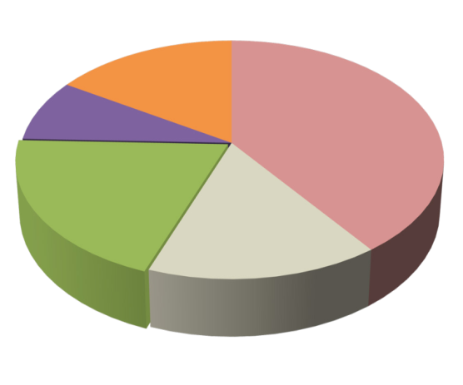
Okul laboratuvarlarından yararlanabilirim
“Okul laboratuvarlarından (bilgisayar, fizik, kimya vb.) yararlanabilirim.” sorusuna katılımcıların verdiği cevap %40 ile çok az düzeyde olup, fizik kimya laboratuvarları oluşturulup kullanılmasının önemli bir ihtiyaç olduğunu ortaya çıkarmıştır.

(2019-2023 hedefi %60)

1
2
3
4
5
16%
8%
40%
20%
16%

Grafik 1: “Okul laboratuvarlarından yararlanabilirim.” Sonuç grafiği

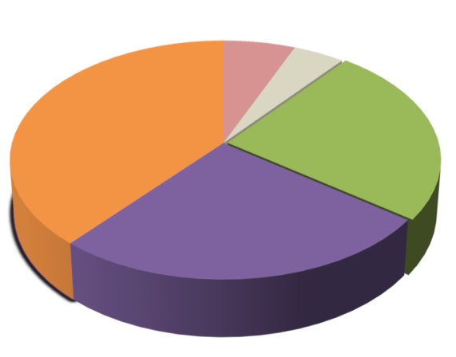
“Okul Rehberlik servisinden yararlanabilirim.” “Okul rehberlik servisinden faydalanabilirim.” sorusuna katılımcıların verdiği cevap %39 ile çok iyi düzeyde olup, başarılı bulunmuştur.
(2019-2023 hedefi %70)

1
2
3
4
5
6% 4%
39%
25%
26%

Grafik 2: “Okul Rehberlik servisinden yararlanabilirim.” Sonuç grafiği

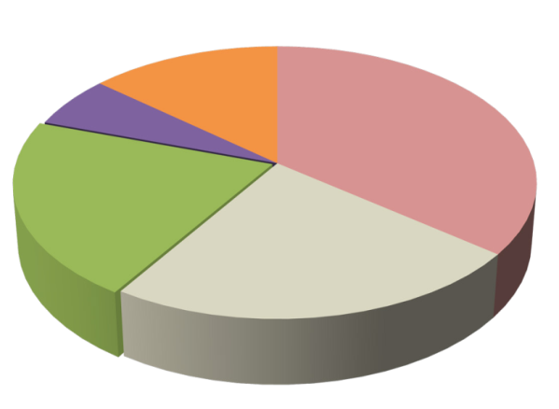
1
2
3
4
5
6%
14%
36%
21%
23%
“Okulumuzda dilek ve şikâyet kutusu kullanılır.” sorusuna katılımcıların verdiği cevap %36 ile çok az düzeyde olup, dilek ve şikâyet kutusu kullanılmasının önemli bir ihtiyaç olduğunu ortaya çıkarmıştır.
(2019-2023 hedefi %80)

Grafik 3: “Okulumuzda dilek ve şikâyet kutusu kullanılır. ”Sonuç Grafiği

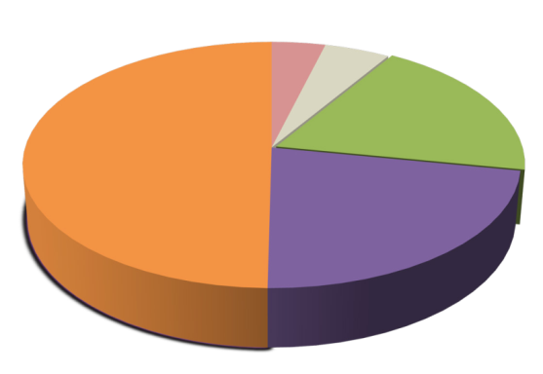
“Okulda öğretmenlerimle iletişim kurabilirim.” sorusuna katılımcıların verdiği cevap %50 ile çok iyi düzeyde olup, başarılı bulunmuştur.
(2019-2023 hedefi %80)
Grafik 4: “Okulda öğretmenlerimle iletişim kurabilirim” Sonuç Grafiği
1
2
3
4
5
4% 5%
19%
50%
22%

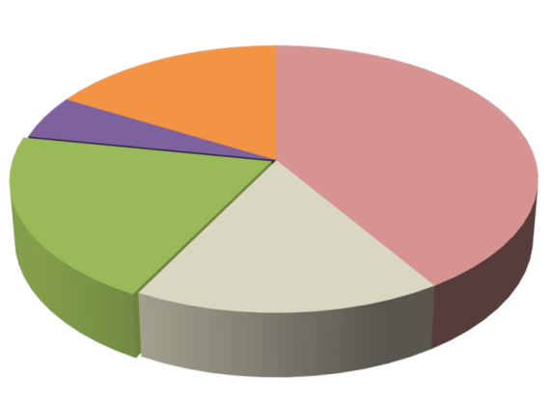
“Okul binası ve diğer fiziki mekânlar (spor salonu, okul bahçesi vb.) verimli bir şekilde kullanılır.” sorusuna katılımcıların verdiği cevap %41 ile çok az düzeyde bulunmuştur. Okul spor salonumuzun olmayışı ve bahçenin okul inşaatı sebebiyle verimli kullanılamaması sorunu yeni okul binasına geçince çözülecektir.
(2019-2023 hedefi %80)
1
2
3
4
5
17%
5%
41%
20%
17%

Grafik 5: “Okul binası ve diğer fiziki mekânlar (spor salonu, okul bahçesi vb.) verimli bir şekilde kullanılır.” Sonuç Grafiği

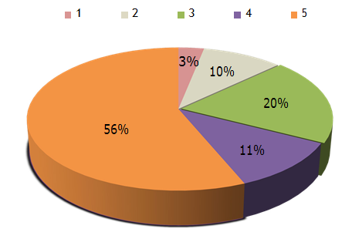

“Okulda istediğim belgeleri (öğrenci belgesi, kimlik gibi) zamanında alabilirim.” sorusuna katılımcıların verdiği cevap %56 ile çok iyi düzeyde olup, başarılı bulunmuştur.
(2019-2023 hedefi %80)

Grafik 6: “Okulda istediğim belgeleri (öğrenci belgesi, kimlik gibi) zamanında alabilirim.” Sonuç Grafiği

PEST (Politik-Yasal, Ekonomik, Sosyo-Kültürel, Teknolojik, Ekolojik, Etik) Analizi
Okul- Kurumun aşağıda yer alan değişkenler açısından değerlendirilmesi yapılmalıdır.
POLİTİK VE YASAL ETMENLER | EKONOMİK ÇEVRE DEĞİŞKENLERİ
Okulumuzda politik herhangi bir yaklaşım söz konusu değildir.  Okulumuz yasal kanunlar, yönetmelikler, yönergeler ve genelgeler ile yönetilmektedir. | Okulumuzun bulunduğu bölgenin ekonomik durumu şehrin diğer alanlarına göre zayıftır. Velilerimizin maddi durumu, eğitim seviyesi normaldir ve bir kısım aileler bölünmüş aile yapısına sahiptir. Velilerimiz ile iletişim son derece hızlıdır. Velilerimiz internet üzerinden okulun web sitesinden öğrenciler ve okulumuz hakkında sürekli bilgilendirilmektedir.  Okul aile birliği geliri kantin kirasından oluşmaktadır.

SOSYAL-KÜLTÜREL ÇEVRE DEĞİŞKENLERİ | TEKNOLOJİK ÇEVRE DEĞİŞKENLERİ
Okulumuzun bulunduğu bölgenin sosyal-kültürel durumu şehrin diğer alanlarına göre zayıftır. İlimizde son yıllarda eğitim ve öğretim çok önemsenmiştir, bununla orantılı meslek alanlarına olan ilgi artmıştır. | Okulumuzda teknolojik imkânlar bulunmaktadır. Sınıflarımızın hepsinde etkileşimli tahta, üç adet bilgisayar laboratuvarı, bir adet grafik desen atölyesi bulunmaktadır.

BÖLÜM 3-MİSYON, VİZYON ve TEMEL DEĞERLER

MİSYONUMUZ
Türkiye Cumhuriyetinin temel ilkeleri doğrultusunda Atatürk ilkelerine bağlı hedefleri olan ve bu hedeflere ulaşırken teknolojiyi yakından takip eden farkındalığı yüksek, kendini mesleki, sosyal ve kültürel anlamda geliştirmeyi başaran ve geleceğe umutla bakabilen bireyler yetiştirerek, üst öğrenime hazırlar.

VİZYONUMUZ
Çağın gerektirdiği bilimsel ve ilmi değerler çerçevesinde gelişime açık teknolojiyi kullanan ve takip eden sorgulayan araştıran geliştiren ve üreten hayal gücü ve yaratıcılığı gelişmiş kendisi ve mesleğiyle barışık üstün bir donanıma sahip bireyler yetiştirmeyi amaç edinmiştir.

TEMEL DEĞERLERİMİZ

- Atatürk ilke ve inkılâplarına bağlılık
- Cumhuriyet ilkelerinden ödün vermemek
- Milli ve manevi değerleri geliştirmek
- Kaliteyi ön planda tutmak
- Pozitif düşünmek
- Yurt severlik
- Bilgi ve birikimleri paylaşmak ve dayanışmak
- Evrensel ve ulusal değerlere bağlılık
- Saygınlık, disiplin, sorumluluk bilinci
- Laik, demokratik, özverili, adil, kararlı, tutarlı, yeterli, yenilikçi, lider, insan haklarına saygılı, paylaşımcı, özgün bir kurum kimliğine sahip olmak
- Tercih edilen, başarılı, tanına bir okul olmak

BÖLÜM 4-AMAÇ, HEDEF ve EYLEMLER

TEMA I: EĞİTİM VE ÖĞRETİME ERİŞİM
Eğitim ve öğretime erişim okullaşma ve okul terki, devam ve devamsızlık, okula uyum ve oryantasyon, özel eğitime ihtiyaç duyan bireylerin eğitime erişimi, yabancı öğrencilerin eğitime erişimi ve hayat boyu öğrenme kapsamında yürütülen faaliyetlerin ele alındığı temadır.
Stratejik Amaç 1: Öğrencilerin uyum, başarı ve devamsızlık sorunlarını gideren etkin bir yönetim yapısı kurulacaktır.
2019-2020 Öğretim Yılı - Öğrenci Durumu
(e-okul Sınıf Tekrarı Yapan Öğrenci Listesi)
2019-2020 - Örgün eğitim dışına çıktı (Okuma hakkı bittiği için ilişiği kesilen) | 33
2019-2020 - Beklemeli | 1
2019-2020 - Aktif öğrenci ( Sınıf Tekrarı yaparak devam eden ) | 50
2019-2020 - Açık Öğretim Lisesine Kaydoldu | 1
TOPLAM | 85
Not: 2018-2019 Öğretim yılı öğrenci sayısı: 638
Stratejik Hedef 1.1: Öğrencilerin uyum ve devamsızlık sorunları giderilecektir.
No | PERFORMANS  GÖSTERGESİ | Mevcut | HEDEF
 |  | 2018 | 2019 | 2020 | 2021 | 2022 | 2023
1 | Okula yeni başlayan öğrencilerden uyum eğitimine katılanların oranı (%) | %85 | %90 | %95 | %98 | %99 | %100
2 | Okulun, özel eğitime ihtiyaç duyan bireylerin kullanımına uygunluğu | %70 | %80 | %90 | %95 | %97 | %99
3 | Bir eğitim ve öğretim döneminde sınıf tekrarında olan öğrenci oranı (%) | %13 | %10 | % 8 | % 7 | % 6 | % 5
4 | Bir eğitim ve öğretim döneminde örgün eğitim dışına çıkan öğrenci oranı (%) | %5 | %4.5 | % 4 | %3,5 | %3 | %3

No | Eylem İfadesi | Eylem Sorumlusu | Eylem Tarihi
1-a | Okula yeni başlayan öğrencilerden oryantasyon eğitimi yapılacaktır. | MüdürYrd., Rehberlik Servisi, Sınıf Öğretmenleri | Eğitimin Başladığı ilk hafta
1-b | Okulun özel eğitime ihtiyaç duyan bireylerin kullanımının kolaylaştırılması için rampa ve asansörün vb. eksiklikleri tamamlanacaktır. | Müdür Yardımcıları | 01 Eylül 2019 –  01 Eylül 2020
1-c | Öğrencilerin velileri ile ihtiyaç göre görüşmeler yapılacaktır. | Müdür Yardımcıları, tüm öğretmenler | İhtiyaç duyuldukça
1 – d | Öğrenci başarı, devamsızlık, uyum davranışları ödüllendirilecektir | Müdür Yardımcıları, tüm öğretmenler | İhtiyaç duyuldukça
Stratejik Amaç 2: Okul veli işbirliğini artırmak
Stratejik Hedef 2: 2018/2019 Eğitim Öğretim döneminde okul aile birliği genel kuruluna katılım oranının artırmak
No | PERFORMANS  GÖSTERGESİ | Mevcut | HEDEF
 |  | 2018 | 2019 | 2020 | 2021 | 2022 | 2023
2-a | Okul aile birliği genel kuruluna katılım oranı | %10 | %15 | %20 | %25 | %30 | %35

Eylemler
Öğrenci velilerimizin okulumuza sık sık gelmeleri okulumuzu sahiplenmeleri önemlidir. Her yıl Okul Aile Birliği Genel Kuruluna katılım oranın yükseltilmesi gerekmektedir. Okul Aile Birliği Genel Kuruluna velilerin davet edilmesi için davetiye basılması, misafirler için ikram okul idaresi tarafından gerçekleştirilecektir. Veli toplantıları tutanağı oluşturarak gelen velilerin kaydının alınması sağlanacaktır.
No | Eylem İfadesi | Eylem Sorumlusu | Eylem Tarihi
2-a | Davetiye Hazırlama | Müdür Yardımcısı | Okul Aile Birliği Genel Kurulu tarihinden 10 gün önce
2-b | Misafirler için ikram | Okul İdaresi | Okul Aile Birliği Genel Kurul tarihi
2-c | Toplantı sonrası bireysel olarak görüşmelere davet | Alan / Sınıf Öğretmenleri | Tüm sene boyunca
2-d | Aile katılımlı etkinlikleri oluşturmak | Okul İdaresi / Alan / Sınıf Öğretmenleri | Tüm sene boyunca

TEMA II: KURUMSAL GELİŞİM
Stratejik Amaç 1 : Çevre bilincini artırmak

Stratejik Hedef 1 : Öğrencilerimizin atıkları kaynağında ayrıştırılması konusunda bilinçlenmelerini sağlamak. Kaynakların (Elektrik-Su-Doğalgaz vb) bilinçli kullanımını sağlamak. Atık kültürünün oluşturulmasını sağlamak.

Performans Göstergeleri
No | PERFORMANS  GÖSTERGESİ | Mevcut | HEDEF
 |  | 2018 | 2019 | 2020 | 2021 | 2022 | 2023
- a | Tema, Sıfır Atık vb. çevre bilinci etkinliğine düzenleme |  | 1 | 2 | 3 | 4 | 5

Eylemler
Öğrencilerimizle toplum için büyük önem arz eden çevre bilinci konusunda yapılan çalışmalar ile alışkanlık oluşturarak evlerinde de çevre bilinci ile etki oluşturmak.

No | Eylem İfadesi | Eylem Sorumlusu | Eylem Tarihi
1 | Tasarruf konusunda eğitim vermek, | Yeşili ve Çevreyi Koruma Kulübü | Her Eğitim Öğretim Yılında
2 | Tasarruf konulu pano hazırlamak | Yeşili ve Çevreyi Koruma Kulübü | Enerji ve Tasarruf Haftası  (7-13 Ocak)
3 | Sıfır Atık Proje çalışmaları | Tüm öğretmenler | Süresiz
4 | DİKKAT çekme etkinlikleri düzenlemek | Tüm öğretmenler | Süresiz

Stratejik Amaç 2 : Proje çalışmaları ile sosyal kültürel etkinliklere katılımı artırmak
Stratejik Hedef 2 : Düzenlenen proje çalışmaları sosyal, kültürel, sportif etkinliklere alanlar bazında katılım oranını artırarak kişilik ve düşünme becerilerini geliştirmek; okul aidiyet duygusunu güçlendirmek.
Performans Göstergeleri
No | PERFORMANS  GÖSTERGESİ | Mevcut | HEDEF
 |  | 2018 | 2019 | 2020 | 2021 | 2022 | 2023
2-a | TUBİTAK 4006 Proje katılım | - | 20 | 21 | 22 | 23 | 24
2-b | Hami Projesi | 1 | 1 | 1 | 1 | 1 | 1
2-c | Meslek Liseliler aileler buluşuyor etkinliği | 1 | 1 | 2 | 2 | 3 | 3
2-d | TUBİTAK 4007 Proje katılım | - | 1 | 2 | 3 | 3 | 3
2-e | e-Twining | - | 1 | 1 | 2 | 2 | 3
2-f | Gençlik Projesi | - | 1 | 2 | 2 | 3 | 3
2-h | Yetim Kardeş Projesi | 20 | 20 | 20 | 20 | 20 | 20
2-ı | Sosyal kültürel sportif etkinlikler | 10 | 15 | 17 | 18 | 19 | 20
 | TOPLAM | 32 | 60 | 66 | 70 | 74 | 77

No | Eylem İfadesi | Eylem Sorumlusu | Eylem Tarihi
2-a | 4006 TUBİTAK Proje Fuarı | Müdür Yardımcıları/ öğretmenler | 01.01.2019 31.12.2023
2-b | Hami Projesi | Müdür Yardımcıları/ öğretmenler | 01.01.2019 31.12.2023
2-c | Meslek Liseliler aileler buluşuyor | Müdür Yardımcıları/ öğretmenler | 01.01.2019 31.12.2023
2-d | TUBİTAK 4007 Proje katılım | Müdür Yardımcıları/ öğretmenler | 01.01.2019 31.12.2023
2-e | e- twinning | Müdür Yardımcıları/ öğretmenler | 01.01.2019 31.12.2023
2-f | Gençlik Projesi | Müdür Yardımcıları/ öğretmenler | 01.01.2019 31.12.2023
2-h | Yetim Kardeş Projesi | Müdür Yardımcıları/ öğretmenler | 01.01.2019 31.12.2023
2-ı | Sosyal kültürel sportif etkinlikler | Müdür Yardımcıları/ öğretmenler | 01.01.2019 31.12.2023

TEMA III: İNSAN KAYNAKLARI

Stratejik Amaç 1 : Sivil savunma, deprem ve yangın, ilkyardım konularında öğrenci, öğretmen ve personeldeki bilinç seviyesini artırmak.
Stratejik Hedef 1 : 2023 sonuna kadar sivil savunma, deprem ve yangın, ilkyardım konularında seminer ve eğitimler vermek.
Performans Göstergeleri
No | PERFORMANS  GÖSTERGESİ | Mevcut | HEDEF
 |  | 2018 | 2019 | 2020 | 2021 | 2022 | 2023
1 | Sivil savunma, deprem ve yangın tatbikatı | 1 | 1 | 1 | 1 | 1 | 1
2 | Sivil savunma tatbikatı eğitimi | 1 | 1 | 1 | 1 | 1 | 1
3 | İlk yardım öğretmen eğitimi | - | 1 | 1 | 1 | 1 | 1

No | Eylem İfadesi | Eylem Sorumlusu | Eylem Tarihi
2-a | Sivil savunma, deprem ve yangın tatbikatı | Müdür Yardımcıları | 01.01.2019 31.12.2023
2-b | Sivil savunma tatbikatı eğitimi | Müdür Yardımcıları | 01.01.2019 31.12.2023
2-c | İlk yardım öğretmen eğitimi | Müdür Yardımcıları | 01.01.2019 31.12.2023

BÖLÜM 5- MALİYETLENDİRME
Stratejik amaçlarımızda kaynak gerektirecek bir faaliyet yoktur.
Genel bütçeden gelen ödeneklerle; okulun elektrik, su, doğalgaz ve demirbaşların bakım onarımı gibi kalemlere harcama yapılacaktır.
Okul aile birliği gelirleriyle; durumu iyi olmayan öğrencilerin kılık-kıyafet ve ödüllendirme iş ve işlemleri için kullanılacaktır.
Kaynak Tablosu | 2019 | 2020 | 2021 | 2022 | 2023 | Toplam
Genel Bütçe | 404.695,8 | 250.000 | 250.000 | 250.000 | 250.000 | 1405.000
Valilik ve Belediye Katkısı | - | 5.000 | 5.000 | 5.000 | 5.000 | 20.000
Okul Aile Birliği | 30.000 | 32.000 | 34.000 | 36.000 | 38.000 | 170.000

BÖLÜM 6-İZLEME ve DEĞERLENDİRME
Okulumuz Stratejik Planı izleme ve değerlendirme çalışmalarında 5 yıllık Stratejik Planın izlenmesi ve 1 yıllık gelişim planın izlenmesi olarak ikili bir ayrıma gidilecektir.
Stratejik planın izlenmesinde 6 aylık dönemlerde izleme yapılacak denetim birimleri, il ve ilçe millî eğitim müdürlüğü ve Bakanlık denetim ve kontrollerine hazır halde tutulacaktır.
Yıllık planın uygulanmasında yürütme ekipleri ve eylem sorumlularıyla aylık ilerleme toplantıları yapılacaktır. Toplantıda bir önceki dönem ve bir sonraki dönemde yapılacaklar görüşülüp karara bağlanacaktır.
SATI KADIN STRATEJİK PLAN İMZA SİRKÜSÜ

STRATEJİK PLAN KURULU
SIRA NO | ADI SOYADI | GÖREVİ | İMZA
1 | Suzan ÖZKAYA | Müdür
2 | Hatun YILDIZ | Müdür Yardımcısı
3 | Sevda ÖNDER | Çocuk Gelişimi ve Eğitimi Alan Şefi
4 | Yasemin YAVUZ | Grafik ve Fotoğraf Alan Şefi
5 | Eda YILDIZER | Hasta ve Yaşlı Bakım Hizmetleri Alan Şefi
6 | Hüseyin Cahit AKGÜNEŞ | Bilişim Teknolojileri Alan Şefi
7 | Rukiye BİLHAN | Edebiyat Öğretmeni
8 | Murat KAYA | Matematik Öğretmeni
9 | Şerife İÇÖZ ATAK | Grafik ve Fotoğraf Alan Öğretmeni
10 | Didar ÖZEL | Okul Aile Birliği Başkanı
11 | Hanım GÜNDÜZ | Veli

